SỞ GD&ĐT VĨNH LONG  TRƯỜNG THPT MANG THÍT | ĐỀ KIỂM TRA CUỐI HỌC KÌ II  NĂM HỌC 2026 – 2027  Môn thi: CÔNG NGHỆ NÔNG NGHIỆP  Thời gian làm bài: 50 phút, không kể thời gian phát đề  ĐỀ SỐ 6
Họ, tên thí sinh: ……………………………………………… Số báo danh: ……………………… Mã đề: 2206
PHẦN I. Thí sinh trả lời từ câu 1 đến câu 24. Mỗi câu hỏi thí sinh chỉ chọn một phương án.
Câu 1. Trong chọn giống thủy sản, phương pháp chọn lọc gia đình có đặc điểm nổi bật là
A. Đánh giá cá thể dựa trên thành tích của cả gia đình nó.
B. Đánh giá cá thể chỉ dựa trên ngoại hình của bản thân nó.
C. Đánh giá cá thể chỉ dựa trên tốc độ lớn của riêng nó thôi.
D. Đánh giá cá thể dựa trên ngẫu nhiên không theo tiêu chí nào.
Câu 2. Ưu điểm chính của việc lai tạo giữa các dòng cá khác nhau trong chọn giống là
A. Tạo con lai đồng đều hoàn toàn về mọi tính trạng di truyền.
B. Tạo ưu thế lai, con lai lớn nhanh và sức sống cao hơn.
C. Tạo con lai luôn kháng được mọi loại bệnh nguy hiểm nhất.
D. Tạo con lai không cần chọn lọc thêm qua các thế hệ sau.
Câu 3. Trong khẩu phần thức ăn thủy sản, nhóm chất đạm cần được ưu tiên cân đối vì
A. Đạm là nguồn năng lượng rẻ nhất cho cá tôm nuôi lớn nhanh.
B. Đạm tạo màu sắc đẹp cho thịt cá và vỏ tôm thương phẩm.
C. Đạm là nguyên liệu chính xây dựng cơ thịt, thúc đẩy lớn.
D. Đạm giúp điều hòa độ mặn trong môi trường nước ao nuôi.
Câu 4. Lipid trong thức ăn thủy sản giữ vai trò quan trọng chủ yếu là
A. Cung cấp chất xơ giúp cá tôm tiêu hóa thức ăn tốt hơn.
B. Cấu tạo nên khung xương và vỏ ngoài của cá tôm nuôi.
C. Điều hòa thân nhiệt cho cá tôm trong mùa đông lạnh giá.
D. Cung cấp năng lượng và acid béo thiết yếu cho cá tôm.
Câu 5. Cho biểu đồ hàm lượng sắt của một số nguyên liệu thức ăn thủy sản. Nhận định nào sau đây đúng?
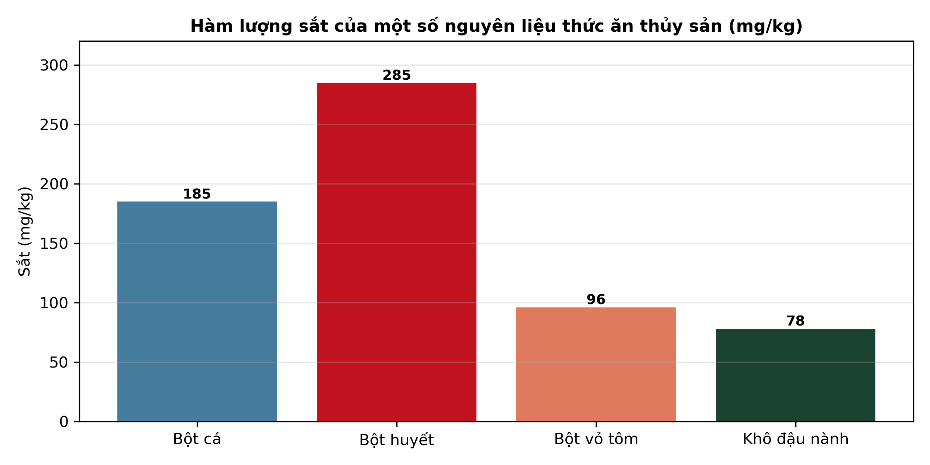
(Nguồn: Số liệu biên soạn theo định dạng số liệu của Tạp chí Khoa học và Công nghệ Thủy sản, 2025.)
A. Bột cá có hàm lượng sắt cao nhất trong bốn loại nguyên liệu.
B. Bột huyết có hàm lượng sắt cao nhất trong bốn loại nguyên liệu.
C. Bột vỏ tôm có hàm lượng sắt cao hơn bột huyết trong biểu đồ.
D. Khô đậu nành có hàm lượng sắt cao hơn bột cá trong biểu đồ.
Câu 6. Bảo quản thức ăn thủy sản trong kho lạnh khô có tác dụng quan trọng nhất là
A. Hạn chế nấm mốc, giữ chất lượng dinh dưỡng của thức ăn.
B. Làm tăng hàm lượng đạm thô trong viên thức ăn thành phẩm.
C. Làm cho viên thức ăn nổi lâu hơn trên mặt nước ao nuôi.
D. Làm cho viên thức ăn có màu sắc hấp dẫn hơn với cá tôm.
Câu 7. Khi chế biến thức ăn viên chìm cho tôm nuôi đáy, yêu cầu quan trọng nhất là
A. Viên thức ăn phải thật nhẹ và xốp để tôm dễ bắt mồi hơn.
B. Viên thức ăn phải có màu thật sáng để tôm dễ nhìn thấy.
C. Viên thức ăn phải thật lớn để tôm ăn nhanh no hơn nhiều.
D. Viên thức ăn phải bền trong nước, chậm tan khi ngâm lâu.
Câu 8. Enzyme phytase được bổ sung vào thức ăn cá tra chủ yếu nhằm mục đích
A. Tăng độ bền của viên thức ăn khi ngâm trong nước ao lâu.
B. Tạo mùi thơm hấp dẫn giúp cá bắt mồi nhanh hơn nhiều.
C. Giúp cá hấp thu phospho từ nguyên liệu thực vật tốt hơn.
D. Kéo dài thời gian bảo quản thức ăn trong kho lạnh khô.
Câu 9. Khi nuôi cá rô phi trong lồng trên hồ chứa, cần đặt lồng ở vị trí thích hợp là
A. Nơi nước đứng yên hoàn toàn và đáy lồng sát bùn đáy hồ.
B. Nơi nước lưu thông tốt, xa nguồn ô nhiễm và khu dân cư.
C. Nơi nước cạn nhất hồ và gần bờ nhất để dễ quản lí lồng.
D. Nơi nước chảy xiết nhất hồ để cá vận động nhiều hơn hẳn.
Câu 10. Trong nuôi tôm thẻ chân trắng, việc cho ăn theo nhu cầu thực tế của tôm nhằm
A. Hạn chế thức ăn thừa gây ô nhiễm nền đáy ao nuôi tôm.
B. Làm tăng mật độ tảo có lợi trong nước ao nuôi tôm thẻ.
C. Làm giảm nhu cầu sục khí của ao nuôi tôm thâm canh cao.
D. Làm cho tôm lột xác đồng loạt hơn trong cùng một ao.
Câu 11. Quan sát sơ đồ quy trình nuôi cá tra thương phẩm trong ao đất. Thứ tự đúng của quy trình là
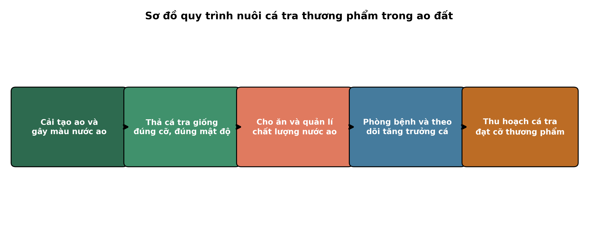
(Nguồn: Sơ đồ biên soạn theo nội dung Bài 19, SGK Công nghệ 12, Kết nối tri thức.)
A. Thả cá giống trước rồi mới cải tạo ao và gây màu nước.
B. Thu hoạch cá trước rồi mới phòng bệnh và theo dõi cá lớn.
C. Cải tạo ao, thả giống, cho ăn quản lí, phòng bệnh, thu hoạch.
D. Cho ăn và quản lí nước sau khi đã thu hoạch cá thương phẩm.
Câu 12. Trong hệ thống nuôi tuần hoàn RAS, bể lọc sinh học giữ vai trò chủ yếu là
A. Lọc bỏ hoàn toàn cặn thô và rác lớn trong nước nuôi cá.
B. Khử trùng nước bằng tia cực tím trước khi cấp vào bể.
C. Bổ sung oxygen hòa tan vào nước trước khi vào bể nuôi.
D. Chuyển hóa ammonia độc thành nitrat ít độc hơn cho cá.
Câu 13. Nuôi thủy sản theo tiêu chuẩn VietGAP yêu cầu ghi chép hồ sơ chủ yếu để
A. Tăng giá bán sản phẩm lên gấp đôi so với nuôi thường.
B. Truy xuất nguồn gốc và kiểm soát an toàn thực phẩm tốt.
C. Giảm số lần kiểm tra chất lượng nước ao trong vụ nuôi.
D. Thay thế hoàn toàn việc kiểm tra sản phẩm khi thu hoạch.
Câu 14. Một ao cá tra đạt tăng trọng 2.000 kg và đã sử dụng hết 2.900 kg thức ăn. Hệ số chuyển đổi thức ăn (FCR) của ao cá là
A. Hệ số chuyển đổi thức ăn của ao cá tra là 1,20 lần.
B. Hệ số chuyển đổi thức ăn của ao cá tra là 0,69 lần.
C. Hệ số chuyển đổi thức ăn của ao cá tra là 1,45 lần.
D. Hệ số chuyển đổi thức ăn của ao cá tra là 2,45 lần.
Câu 15. Bảo quản cá sau thu hoạch bằng phương pháp muối mặn dựa trên nguyên tắc là
A. Ức chế vi sinh vật nhờ muối rút nước khỏi thịt cá tươi.
B. Diệt hết vi sinh vật nhờ nhiệt độ cao khi ướp muối mặn.
C. Làm đông cứng thịt cá nhờ nhiệt độ âm sâu trong kho.
D. Ngăn oxygen tiếp xúc nhờ đóng gói chân không kín hoàn toàn.
Câu 16. Bệnh gan thận mủ trên cá tra do vi khuẩn Edwardsiella gây ra dấu hiệu điển hình là
A. Cá nổi đầu hàng loạt vào sáng sớm do thiếu oxygen hòa tan.
B. Cá bơi xoay vòng liên tục và mắt lồi xuất huyết hai bên.
C. Cá xuất hiện nhiều đốm trắng nhỏ li ti trên da và vây.
D. Gan và thận cá có nhiều đốm mủ trắng nhỏ khi mổ khám.
Câu 17. Biện pháp phòng bệnh chủ động và hiệu quả cho đàn cá giống trước khi thả nuôi là
A. Trộn kháng sinh vào thức ăn liên tục suốt vụ nuôi cá.
B. Tắm cá giống bằng dung dịch sát trùng đúng liều trước thả.
C. Tăng mật độ thả thật cao để cá khỏe và ít bệnh hơn.
D. Ngừng cho cá ăn nhiều ngày liền trước khi thả xuống ao.
Câu 18. Cho biểu đồ tỉ lệ ao cá rô phi nhiễm bệnh xuất huyết theo mùa vụ. Nhận định nào sau đây đúng?
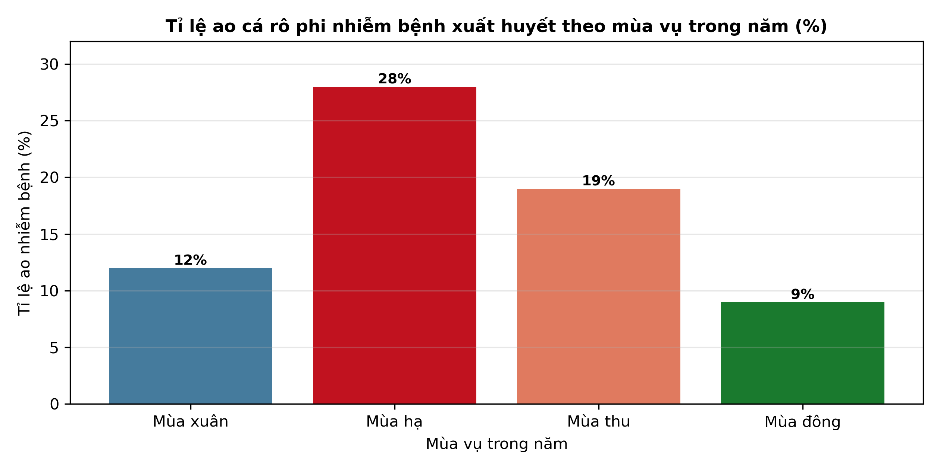
(Nguồn: Số liệu biên soạn theo định dạng số liệu của Tạp chí Khoa học và Công nghệ Thủy sản, 2026.)
A. Mùa hạ có tỉ lệ ao nhiễm bệnh cao nhất trong bốn mùa vụ.
B. Mùa xuân có tỉ lệ ao nhiễm bệnh cao nhất trong bốn mùa.
C. Mùa đông có tỉ lệ nhiễm cao hơn mùa hạ trong biểu đồ này.
D. Mùa thu có tỉ lệ nhiễm cao hơn mùa hạ trong biểu đồ này.
Câu 19. Vaccine phòng bệnh cho cá nuôi phát huy hiệu quả bảo hộ tốt nhất khi
A. Tiêm cho cá đã mắc bệnh nặng và đang chết hàng loạt rồi.
B. Tiêm cho cá vào bất kì thời điểm nào trong vụ nuôi cá.
C. Tiêm cho cá khỏe đúng cỡ, trước mùa bệnh thường xảy ra.
D. Tiêm cho cá ngay trong ngày thu hoạch để bán giá cao.
Câu 20. Kĩ thuật PCR trong chẩn đoán bệnh thủy sản có ưu điểm nổi bật so với nuôi cấy là
A. Cho kết quả mà không cần lấy mẫu bệnh phẩm từ cá tôm.
B. Cho kết quả chính xác mà không cần thiết bị chuyên dụng.
C. Cho kết quả thay thế hoàn toàn việc khám lâm sàng tại ao.
D. Phát hiện mầm bệnh nhanh, nhạy ngay từ giai đoạn sớm.
Câu 21. Thả giống thủy sản tái tạo nguồn lợi vào thủy vực tự nhiên cần thực hiện đúng là
A. Chọn giống khỏe, đúng loài bản địa và thả đúng thời vụ.
B. Thả giống ngoại lai lớn nhanh để tăng sản lượng thật cao.
C. Thả giống càng nhiều càng tốt không cần khảo sát thủy vực.
D. Thả giống vào mùa sinh sản cao điểm của loài trong tự nhiên.
Câu 22. Cho biểu đồ số vụ tàu cá vi phạm vùng biển nước ngoài bị bắt giữ giai đoạn 2020 – 2024. Nhận định nào sau đây đúng?
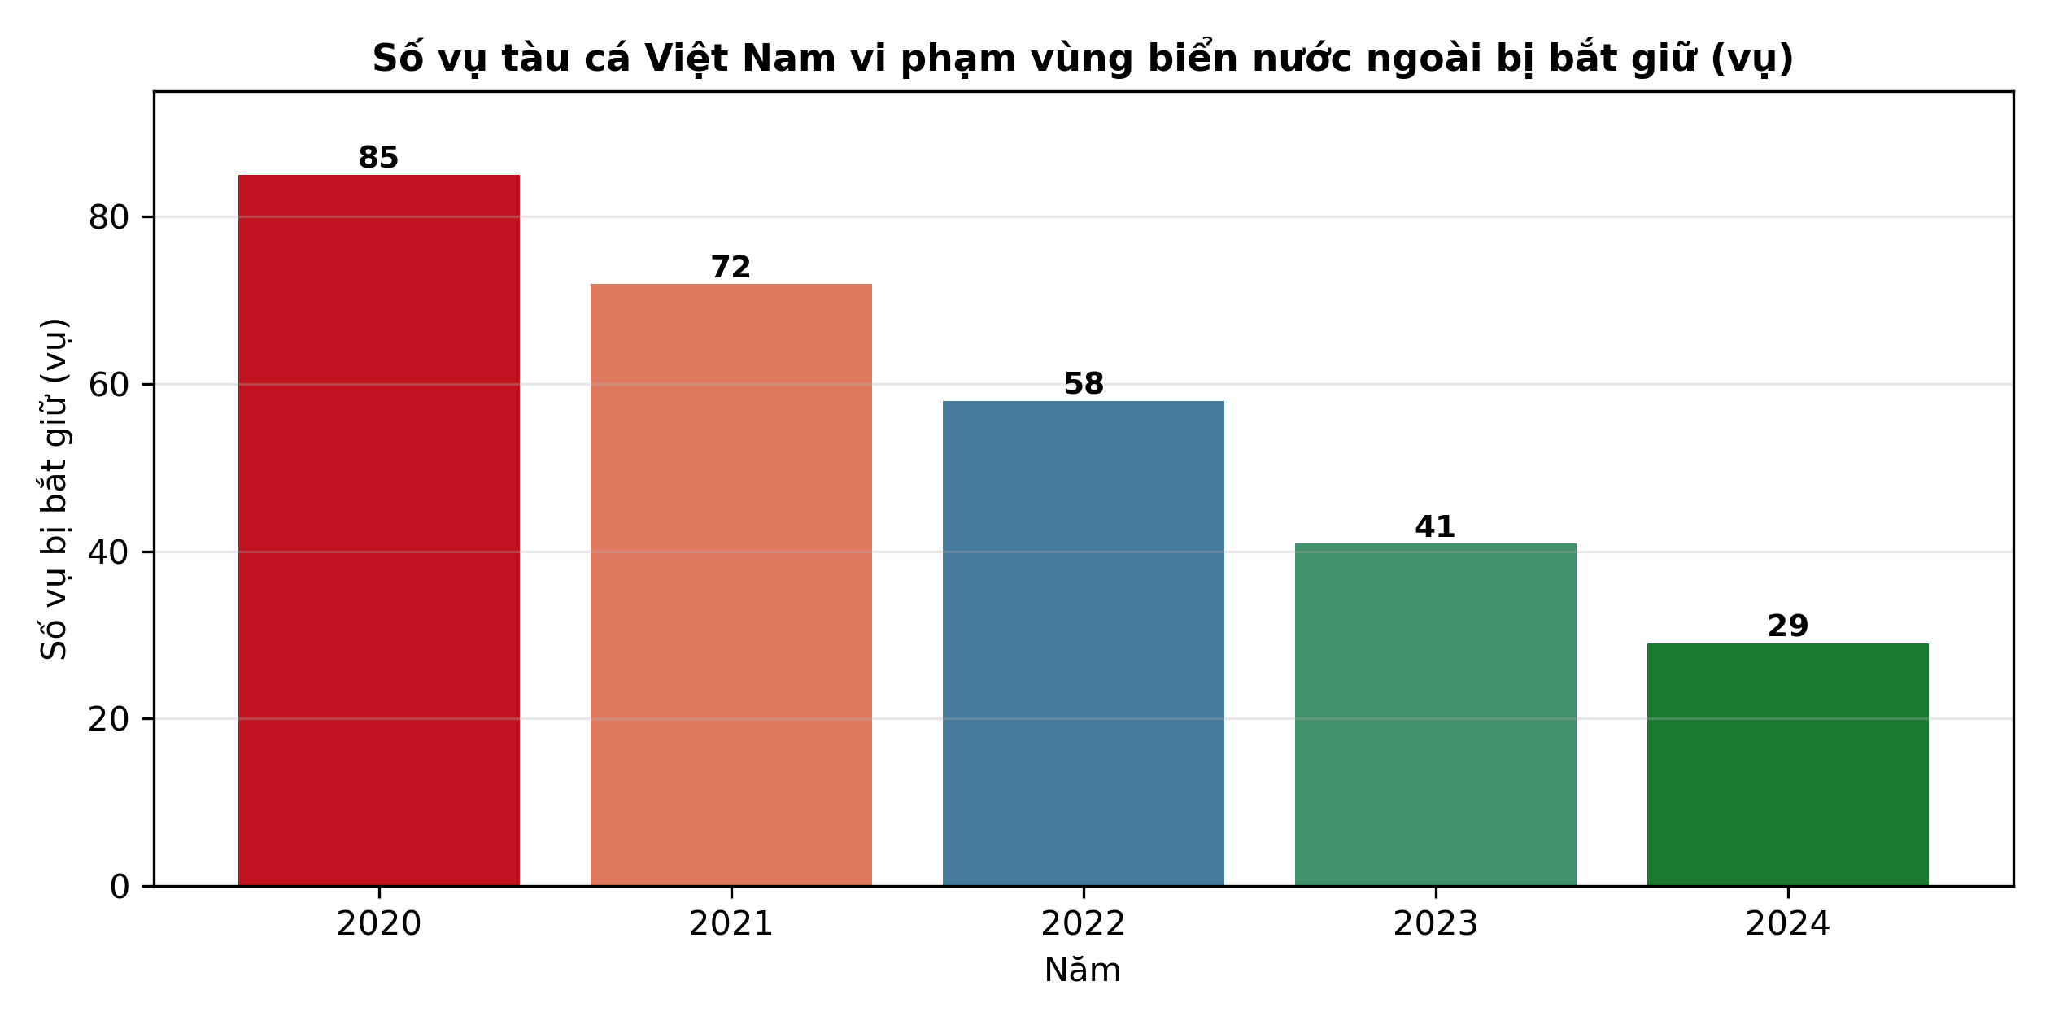
(Nguồn: Số liệu biên soạn theo định dạng thống kê của Cục Thủy sản, 2025.)
A. Số vụ vi phạm tăng dần đều qua các năm trong giai đoạn này.
B. Số vụ vi phạm thấp nhất vào năm 2024 trong giai đoạn này.
C. Số vụ vi phạm cao nhất vào năm 2024 trong giai đoạn này.
D. Số vụ vi phạm năm 2024 cao hơn năm 2020 trong biểu đồ.
Câu 23. Quy định kích thước mắt lưới tối thiểu trong khai thác thủy sản nhằm mục đích
A. Làm tăng sản lượng khai thác trong mỗi chuyến biển của tàu.
B. Làm giảm chi phí mua sắm ngư cụ cho ngư dân ven biển.
C. Bảo vệ cá con, duy trì khả năng tái tạo nguồn lợi biển.
D. Làm cho cá đánh bắt được đồng đều về kích cỡ thương phẩm.
Câu 24. Thiết bị giám sát hành trình (VMS) trên tàu cá xa bờ có tác dụng quan trọng là
A. Giúp tàu cá tăng tốc độ di chuyển khi ra khơi xa bờ.
B. Giúp tàu cá tìm ngư trường có nhiều cá hơn mỗi chuyến.
C. Giúp tàu cá giảm tiêu hao nhiên liệu trong chuyến biển dài.
D. Theo dõi vị trí tàu, chống khai thác bất hợp pháp IUU.
PHẦN II. Thí sinh trả lời từ câu 1 đến câu 4. Trong mỗi ý a), b), c), d) ở mỗi câu, thí sinh chọn đúng hoặc sai.
Câu 1. Để cải thiện tăng trưởng của tôm thẻ chân trắng, người ta thử nghiệm bổ sung betaine vào thức ăn ở bốn mức, theo dõi sau 90 ngày nuôi, kết quả như bảng sau:
Chỉ tiêu | ĐC: 0% | NT1: 0,2% | NT2: 0,4% | NT3: 0,6%
Tăng trọng bình quân (g/con) | 11,2 | 12,4 | 13,6 | 13,1
Hệ số chuyển đổi thức ăn (FCR) | 1,48 | 1,39 | 1,31 | 1,35
Tỉ lệ sống sau 90 ngày (%) | 78 | 83 | 88 | 86
Tốc độ tăng trưởng đặc trưng (%/ngày) | 3,12 | 3,28 | 3,44 | 3,37
Chi phí thức ăn (nghìn đồng/kg tăng trọng) | 26,4 | 25,8 | 25,1 | 25,6

Nguồn: Số liệu thí nghiệm được biên soạn phục vụ kiểm tra (theo định dạng số liệu của Tạp chí Khoa học và Công nghệ Thủy sản, 2026). Các giá trị có chữ cái khác nhau trong cùng một hàng thì khác biệt có ý nghĩa thống kê (p < 0,05).
a) Mức bổ sung 0,4% betaine cho tăng trọng bình quân cao nhất trong bốn mức thí nghiệm.
b) Hệ số chuyển đổi thức ăn ở mức 0,6% thấp hơn ở mức 0,4% theo số liệu bảng trên.
c) Tăng trọng ở mức 0,4% cao hơn đối chứng khoảng 21,4% theo số liệu bảng trên đây.
d) Nên chọn mức 0,4% vì tăng trọng cao nhất và chi phí thức ăn thấp nhất trong bảng.
Câu 2. Ba ao nuôi cá trắm cỏ thương phẩm áp dụng ba mật độ thả khác nhau, theo dõi khối lượng cá qua các tháng nuôi. Đồ thị sau thể hiện biến động khối lượng bình quân (g/con) của cá ở ba ao:
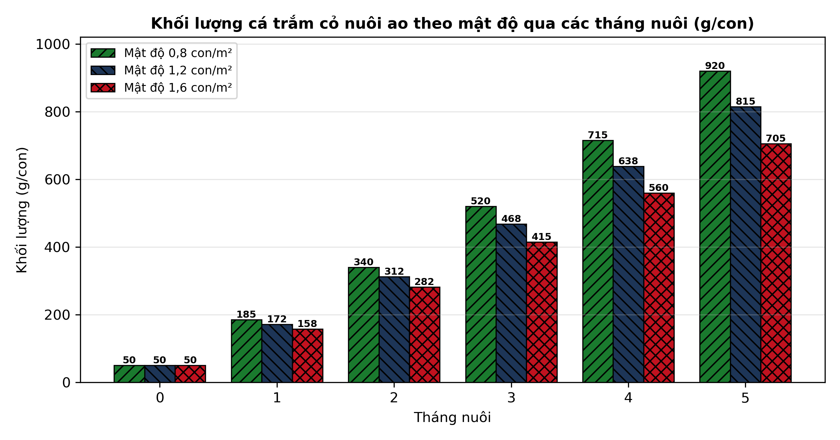
Nguồn: Số liệu thí nghiệm được biên soạn phục vụ kiểm tra (theo định dạng số liệu của Tạp chí Khoa học và Công nghệ Thủy sản, 2025).
a) Ở tháng nuôi thứ 5, ao mật độ 0,8 con/m² có khối lượng cá cao nhất trong ba ao.
b) Khối lượng cá ở cả ba ao đều tăng dần theo thời gian nuôi trong thí nghiệm này.
c) Ở tháng thứ 5, khối lượng cá ao mật độ thấp cao hơn ao mật độ cao khoảng 30,5%.
d) Nên thả mật độ 1,6 con/m² vì cá ở mật độ này luôn lớn nhanh nhất trong ba ao.
Câu 3. Bốn biện pháp phòng bệnh liên cầu khuẩn trên cá rô phi được áp dụng tại một vùng nuôi, kết quả theo dõi trong một vụ nuôi như bảng sau:
Chỉ tiêu | ĐC: không phòng | Vaccine tiêm | Probiotic | Vaccine + probiotic
Tỉ lệ ao nhiễm bệnh (%) | 34 | 18 | 24 | 12
Tỉ lệ cá chết do bệnh (%) | 22 | 10 | 15 | 7
Tỉ lệ sống cuối vụ (%) | 71 | 86 | 82 | 91
Năng suất cá thu hoạch (tấn/ha) | 18,5 | 22,4 | 21,1 | 24,6
Chi phí phòng bệnh (triệu đồng/ha) | 6 | 15 | 10 | 21

Nguồn: Số liệu điều tra được biên soạn phục vụ kiểm tra (theo định dạng số liệu của Tạp chí Khoa học và Công nghệ Thủy sản, 2026). Các giá trị có chữ cái khác nhau trong cùng một hàng thì khác biệt có ý nghĩa thống kê (p < 0,05).
a) Biện pháp kết hợp vaccine và probiotic cho tỉ lệ ao nhiễm bệnh thấp nhất trong bốn biện pháp.
b) Biện pháp dùng probiotic cho tỉ lệ ao nhiễm bệnh thấp hơn biện pháp tiêm vaccine.
c) Tỉ lệ ao nhiễm bệnh ở biện pháp kết hợp giảm 22 điểm phần trăm so với đối chứng.
d) Biện pháp kết hợp hiệu quả nhất dù chi phí phòng bệnh cao nhất trong các biện pháp.
Câu 4. Tỉ lệ tàu cá xa bờ đã lắp thiết bị giám sát hành trình (VMS) tại ba tỉnh ven biển miền Trung được thống kê ở hai năm 2022 và 2024. Biểu đồ sau thể hiện tỉ lệ tàu đã lắp VMS (%):
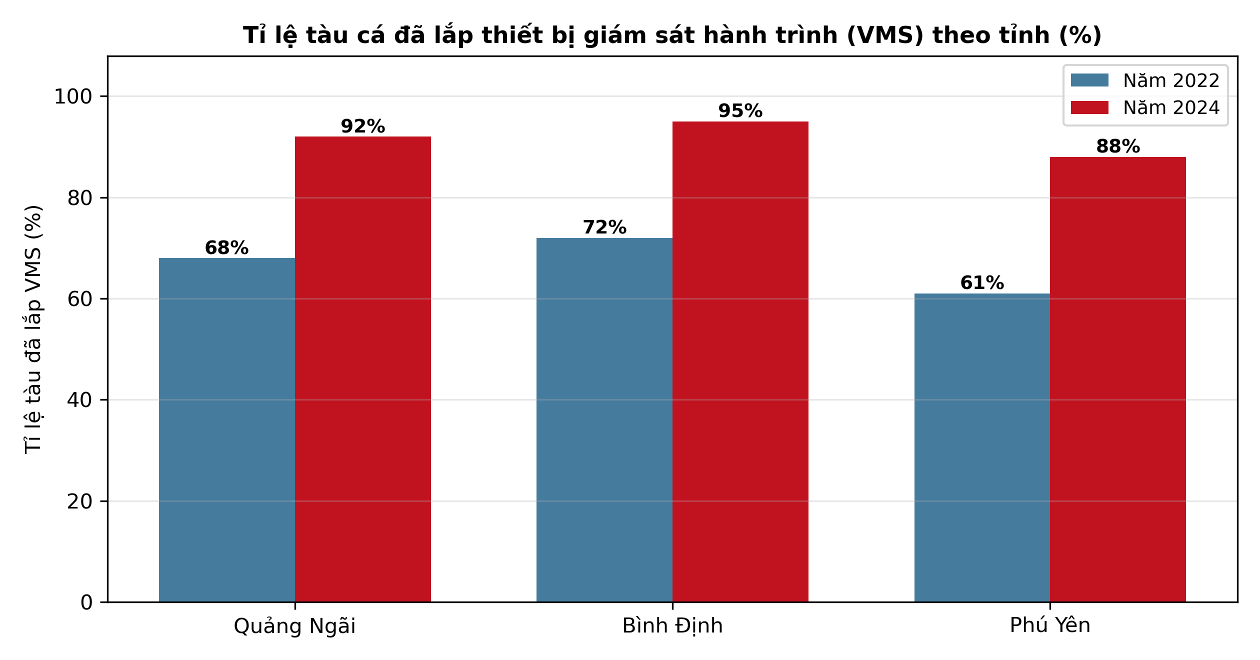
Nguồn: Số liệu biên soạn theo định dạng thống kê của Cục Thủy sản, 2025.
a) Năm 2024, tỉnh Bình Định có tỉ lệ tàu cá đã lắp VMS cao nhất trong ba tỉnh.
b) Tỉ lệ tàu cá đã lắp VMS ở cả ba tỉnh đều tăng từ năm 2022 đến năm 2024.
c) Tỉ lệ tàu lắp VMS ở Bình Định tăng 23 điểm phần trăm từ 2022 đến 2024.
d) Năm 2024, tỉnh Phú Yên có tỉ lệ tàu lắp VMS cao nhất trong ba tỉnh này.
-------------------- HẾT --------------------
Thí sinh không được sử dụng tài liệu. Giám thị không giải thích gì thêm.

ĐÁP ÁN ĐỀ KIỂM TRA CUỐI HỌC KÌ II — ĐỀ SỐ 6 — MÔN CÔNG NGHỆ NÔNG NGHIỆP 12 (Mã đề 2206)
Phần I. Đáp án trắc nghiệm (mỗi câu 0,25 điểm):
Câu 1: A | Câu 2: B | Câu 3: C | Câu 4: D | Câu 5: B | Câu 6: A
Câu 7: D | Câu 8: C | Câu 9: B | Câu 10: A | Câu 11: C | Câu 12: D
Câu 13: B | Câu 14: C | Câu 15: A | Câu 16: D | Câu 17: B | Câu 18: A
Câu 19: C | Câu 20: D | Câu 21: A | Câu 22: B | Câu 23: C | Câu 24: D
Phần II. Đáp án Đúng/Sai (chấm lũy tiến: đúng 1 ý = 0,1đ; 2 ý = 0,25đ; 3 ý = 0,5đ; 4 ý = 1,0đ):
Câu 1: a-Đ, b-S, c-Đ, d-Đ. (Ý b sai vì FCR ở mức 0,6% (1,35) cao hơn ở mức 0,4% (1,31); ý c: (13,6 − 11,2)/11,2 × 100 ≈ 21,4%.)
Câu 2: a-Đ, b-Đ, c-Đ, d-S. (Ý c: (920 − 705)/705 × 100 ≈ 30,5%; ý d sai vì ở tháng 5 cá ao mật độ 1,6 con/m² nhẹ nhất (705 g/con), ao mật độ 0,8 con/m² nặng nhất (920 g/con).)
Câu 3: a-Đ, b-S, c-Đ, d-Đ. (Ý b sai vì tỉ lệ ao nhiễm ở biện pháp probiotic (24%) cao hơn biện pháp vaccine (18%); ý c: 34% − 12% = 22 điểm phần trăm.)
Câu 4: a-Đ, b-Đ, c-Đ, d-S. (Ý c: 95% − 72% = 23 điểm phần trăm; ý d sai vì năm 2024 Phú Yên đạt 88%, thấp hơn Bình Định (95%) và Quảng Ngãi (92%).)
Cấu trúc đề: Đề kiểm tra cuối học kì II, Công nghệ nông nghiệp 12, phạm vi Bài 15 và Chương VII – X theo PPCT THPT Mang Thít. Phần I gồm 24 câu: Bài 15 (Chương VI) câu 1 – 2, Chương VII câu 3 – 8, Chương VIII câu 9 – 15, Chương IX câu 16 – 20, Chương X câu 21 – 24; mức độ xấp xỉ Biết 14 câu, Hiểu 7 câu, Vận dụng 3 câu (câu 14, 18, 22); có 4 câu trực quan (câu 5 biểu đồ cột, câu 11 sơ đồ, câu 18 biểu đồ cột, câu 22 biểu đồ cột). Phần II gồm 2 bảng + 2 đồ thị (đề chẵn), thuộc 4 chương khác nhau (VII, VIII, IX, X). Toàn bộ nội dung nằm trong yêu cầu cần đạt Chương trình GDPT 2018 môn Công nghệ 12; 4 phương án trong mỗi câu đồng đều về độ dài, phương án đúng không phải phương án dài nhất theo chuẩn khảo thí.
Lưu ý: Số liệu trong đề là số liệu biên soạn theo định dạng số liệu của Tạp chí Khoa học và Công nghệ Thủy sản và thống kê của Cục Thủy sản 2025 – 2026, phục vụ kiểm tra; mọi phép tính trong đáp án đã được kiểm tra lại bằng chương trình.

